IBM SPSS Statistics 的临时使用期将在 4132 天内到期。

GET DATA
/TYPE=XLSX
/FILE='C:\Users\ASUS\Desktop\拟合及其改进\拟合用成本单价预期销售量.xlsx'
/SHEET=name 'Sheet1'
/CELLRANGE=FULL
/READNAMES=ON
/DATATYPEMIN PERCENTAGE=95.0
/HIDDEN IGNORE=YES.
EXECUTE.
DATASET NAME 数据集1 WINDOW=FRONT.
DESCRIPTIVES VARIABLES=种植成本元亩 销售单价元斤 预期销售量斤
/STATISTICS=MEAN STDDEV VARIANCE MIN MAX KURTOSIS SKEWNESS.

描述

备注
已创建输出 |  | 07-SEP-2024 13:28:39
注释
输入 | 活动数据集 | 数据集1
输入 | 过滤器 | <无>
输入 | 权重 | <无>
输入 | 拆分文件 | <无>
输入 | 工作数据文件中的行数 | 62
缺失值处理 | 对缺失的定义 | 将用户定义的缺失值视为缺失。
缺失值处理 | 使用的个案数 | 使用了所有非缺失数据。
语法 |  | DESCRIPTIVES VARIABLES=种植成本元亩 销售单价元斤 预期销售量斤  /STATISTICS=MEAN STDDEV VARIANCE MIN MAX KURTOSIS SKEWNESS.
资源 | 处理程序时间 | 00:00:00.00
资源 | 耗用时间 | 00:00:00.00

[数据集1]

描述统计
 | N | 最小值 | 最大值 | 均值 | 标准 偏差 | 方差
 | 统计 | 统计 | 统计 | 统计 | 统计 | 统计
种植成本/(元/亩) | 62 | 350 | 10000 | 1890.65 | 1906.925 | 3636363.511
销售单价/(元/斤) | 62 | 1.50 | 100.00 | 9.0742 | 14.32852 | 205.306
预期销售量/斤 | 62 | 810 | 150000 | 20165.89 | 27945.683 | 780961176.659
有效个案数（成列） | 62

描述统计
 | 偏度 |  | 峰度
 | 统计 | 标准 错误 | 统计 | 标准 错误
种植成本/(元/亩) | 2.605 | .304 | 9.143 | .599
销售单价/(元/斤) | 5.137 | .304 | 28.946 | .599
预期销售量/斤 | 2.553 | .304 | 7.966 | .599
有效个案数（成列）

PPLOT
/VARIABLES=种植成本元亩 销售单价元斤 预期销售量斤
/NOLOG
/NOSTANDARDIZE
/TYPE=Q-Q
/FRACTION=BLOM
/TIES=MEAN
/DIST=NORMAL.

P 图

备注
已创建输出 |  | 07-SEP-2024 13:32:04
注释
输入 | 活动数据集 | 数据集1
输入 | 过滤器 | <无>
输入 | 权重 | <无>
输入 | 拆分文件 | <无>
输入 | 工作数据文件中的行数 | 62
输入 | 日期 | <无>
缺失值处理 | 对缺失的定义 | 将用户定义的缺失值视为缺失。
缺失值处理 | 使用的个案数 | 对于给定的序列或时间序列变量，在分析中不使用具有缺失值的个案。如果请求进行对数转换，那么也不使用具有负值或零值的个案。
语法 |  | PPLOT  /VARIABLES=种植成本元亩 销售单价元斤 预期销售量斤  /NOLOG  /NOSTANDARDIZE  /TYPE=Q-Q  /FRACTION=BLOM  /TIES=MEAN  /DIST=NORMAL.
资源 | 处理程序时间 | 00:00:00.42
资源 | 耗用时间 | 00:00:00.39
使用 | 从 | 第一个观测值
使用 | 到 | 最后一个观测值
时间序列设置 (TSET) | 输出量 | PRINT = DEFAULT
时间序列设置 (TSET) | 正在保存新变量 | NEWVAR = CURRENT
时间序列设置 (TSET) | 自相关性或偏自相关性图中的最大延迟数 | MXAUTO = 16
时间序列设置 (TSET) | 每个交叉相关性图的最大延迟数 | MXCROSS = 7
时间序列设置 (TSET) | 每个过程生成的最大新变量数 | MXNEWVAR = 60
时间序列设置 (TSET) | 每个过程的最大新个案数 | MXPREDICT = 1000
时间序列设置 (TSET) | 用户缺失值处理 | MISSING = EXCLUDE
时间序列设置 (TSET) | 置信区间百分比值 | CIN = 95
时间序列设置 (TSET) | 在回归方程中输入变量时的容差 | TOLER = .0001
时间序列设置 (TSET) | 最大迭代参数变化量 | CNVERGE = .001
时间序列设置 (TSET) | 自相关性标准误差的计算方法 | ACFSE = IND
时间序列设置 (TSET) | 季节性周期长度 | 未指定
时间序列设置 (TSET) | 值用于在图中标注观测值的变量 | 未指定
时间序列设置 (TSET) | 包括的方程 | CONSTANT

模型描述
模型名称 |  | MOD_1
系列或序列 | 1 | 种植成本/(元/亩)
系列或序列 | 2 | 销售单价/(元/斤)
系列或序列 | 3 | 预期销售量/斤
转换 |  | 无
非季节性差分 |  | 0
季节性差分 |  | 0
季节性周期长度 |  | 无周期长度
标准化 |  | 未应用
分布 | 类型 | 正态
分布 | 位置 | 估算
分布 | 标度 | 估算
分数秩估算方法 |  | 布洛姆
分配给绑定值的秩 |  | 绑定值的平均秩

正在应用来自 MOD_1 的模型指定项

个案处理摘要
 |  | 种植成本/(元/亩) | 销售单价/(元/斤) | 预期销售量/斤
系列或序列长度 |  | 62 | 62 | 62
图中的缺失值数目 | 用户缺失值 | 0 | 0 | 0
图中的缺失值数目 | 系统缺失值 | 0 | 0 | 0

个案未进行加权。

估算的分布参数
 |  | 种植成本/(元/亩) | 销售单价/(元/斤) | 预期销售量/斤
正态分布 | 位置 | 1890.6452 | 9.0742 | 20165.8871
正态分布 | 标度 | 1906.92515 | 14.32852 | 27945.68261

个案未进行加权。

种植成本/(元/亩)

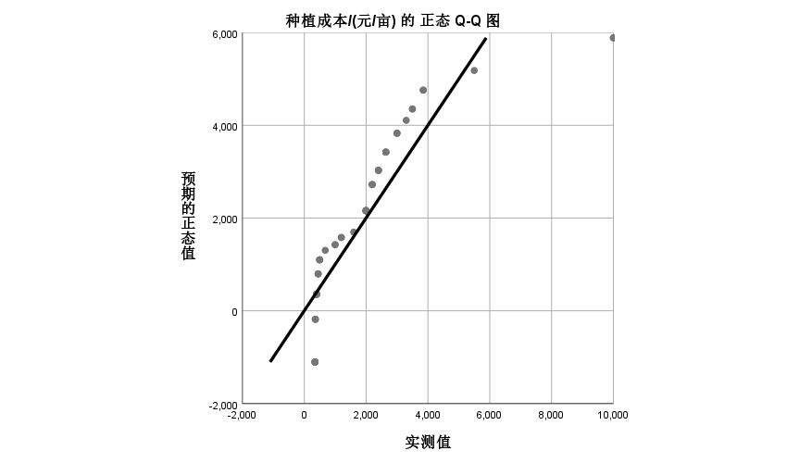

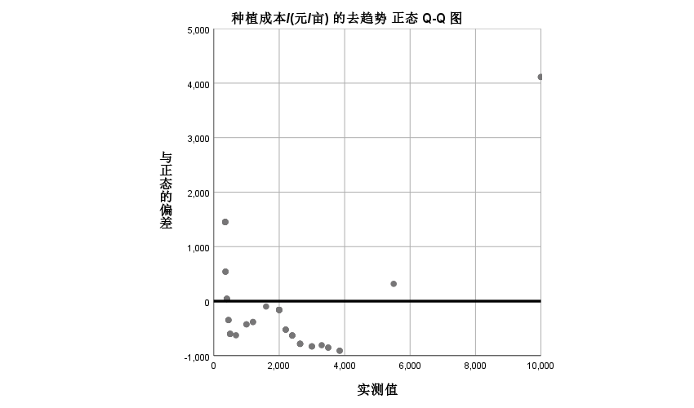

销售单价/(元/斤)

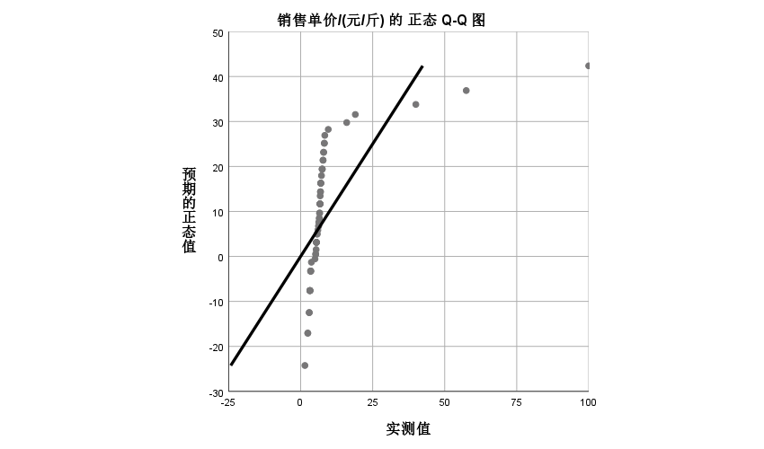

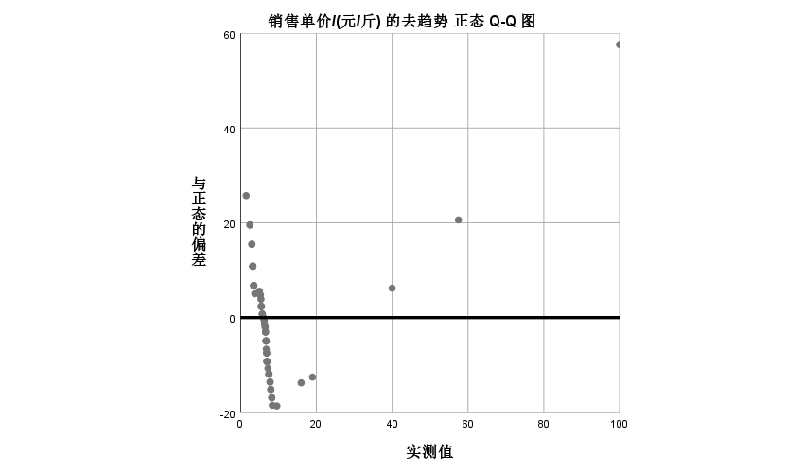

预期销售量/斤

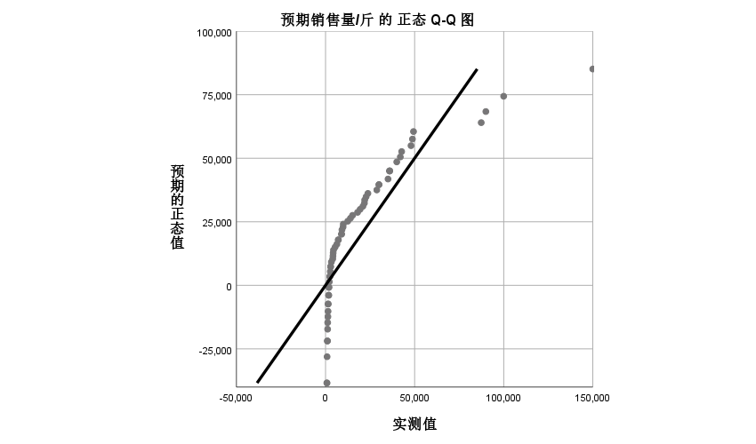

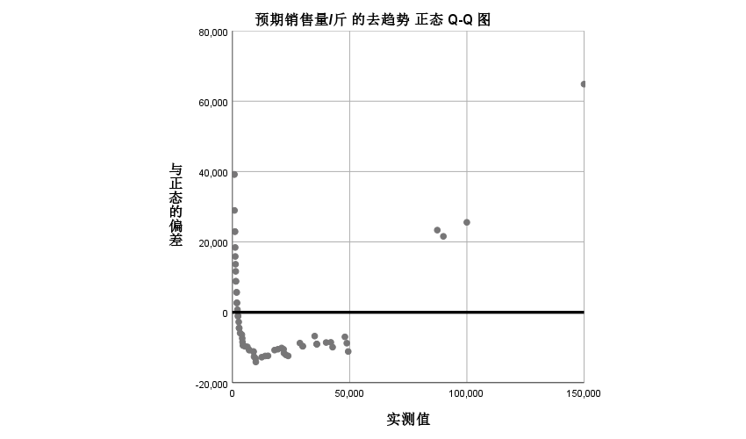

备注
已创建输出 |  | 07-SEP-2024 14:01:10
注释
输入 | 活动数据集 | 数据集1
输入 | 过滤器 | <无>
输入 | 权重 | <无>
输入 | 拆分文件 | <无>
输入 | 工作数据文件中的行数 | 62
缺失值处理 | 对缺失的定义 | 将用户定义的缺失值视为缺失。
缺失值处理 | 使用的个案数 | 统计基于那些对于任何所用变量都不具有缺失值的个案。
语法 |  | CLUSTER 种植成本元亩 销售单价元斤 预期销售量斤  /METHOD BAVERAGE  /MEASURE=SEUCLID  /PRINT SCHEDULE  /PLOT DENDROGRAM VICICLE.
资源 | 处理程序时间 | 00:00:00.03
资源 | 耗用时间 | 00:00:00.15

CLUSTER 种植成本元亩 销售单价元斤
/METHOD BAVERAGE
/MEASURE=SEUCLID
/PRINT SCHEDULE
/PLOT DENDROGRAM VICICLE.

聚类

备注
已创建输出 |  | 07-SEP-2024 14:01:58
注释
输入 | 活动数据集 | 数据集1
输入 | 过滤器 | <无>
输入 | 权重 | <无>
输入 | 拆分文件 | <无>
输入 | 工作数据文件中的行数 | 62
缺失值处理 | 对缺失的定义 | 将用户定义的缺失值视为缺失。
缺失值处理 | 使用的个案数 | 统计基于那些对于任何所用变量都不具有缺失值的个案。
语法 |  | CLUSTER 种植成本元亩 销售单价元斤  /METHOD BAVERAGE  /MEASURE=SEUCLID  /PRINT SCHEDULE  /PLOT DENDROGRAM VICICLE.
资源 | 处理程序时间 | 00:00:00.03
资源 | 耗用时间 | 00:00:00.13

个案处理摘要^{a,b}
个案
有效 |  | 缺失 |  | 总计
个案数 | 百分比 | 个案数 | 百分比 | 个案数 | 百分比
62 | 100.0 | 0 | .0 | 62 | 100.0

a. 平方欧氏距离 使用中
b. 平均联接（组间）

平均联接（组间）

集中计划
阶段 | 组合聚类 |  | 系数 | 首次出现聚类的阶段 |  | 下一个阶段
阶段 | 聚类 1 | 聚类 2 | 系数 | 聚类 1 | 聚类 2 | 下一个阶段
1 | 36 | 42 | .000 | 0 | 0 | 13
2 | 11 | 20 | .000 | 0 | 0 | 7
3 | 8 | 19 | .000 | 0 | 0 | 30
4 | 6 | 18 | .000 | 0 | 0 | 9
5 | 5 | 13 | .000 | 0 | 0 | 25
6 | 4 | 12 | .000 | 0 | 0 | 11
7 | 3 | 11 | .000 | 0 | 2 | 44
8 | 2 | 9 | .000 | 0 | 0 | 15
9 | 1 | 6 | .000 | 0 | 4 | 36
10 | 56 | 59 | .010 | 0 | 0 | 22
11 | 4 | 46 | .063 | 6 | 0 | 23
12 | 29 | 40 | .063 | 0 | 0 | 17
13 | 36 | 39 | .063 | 1 | 0 | 17
14 | 33 | 34 | .063 | 0 | 0 | 26
15 | 2 | 10 | .063 | 8 | 0 | 30
16 | 52 | 53 | .090 | 0 | 0 | 29
17 | 29 | 36 | .240 | 12 | 13 | 27
18 | 32 | 43 | .250 | 0 | 0 | 50
19 | 38 | 41 | .250 | 0 | 0 | 48
20 | 23 | 27 | .250 | 0 | 0 | 28
21 | 14 | 16 | .250 | 0 | 0 | 32
22 | 56 | 61 | .305 | 10 | 0 | 49
23 | 4 | 45 | .354 | 11 | 0 | 44
24 | 58 | 60 | .360 | 0 | 0 | 54
25 | 5 | 15 | .563 | 5 | 0 | 40
26 | 33 | 35 | .781 | 14 | 0 | 33
27 | 28 | 29 | .875 | 0 | 17 | 35
28 | 23 | 44 | 1.063 | 20 | 0 | 35
29 | 52 | 54 | 1.125 | 16 | 0 | 34
30 | 2 | 8 | 1.792 | 15 | 3 | 38
31 | 37 | 55 | 1.960 | 0 | 0 | 45
32 | 7 | 14 | 3.125 | 0 | 21 | 36
33 | 31 | 33 | 3.854 | 0 | 26 | 49
34 | 51 | 52 | 5.550 | 0 | 29 | 53
35 | 23 | 28 | 5.875 | 28 | 27 | 37
36 | 1 | 7 | 10.229 | 9 | 32 | 43
37 | 23 | 25 | 12.153 | 35 | 0 | 41
38 | 2 | 17 | 16.038 | 30 | 0 | 40
39 | 22 | 26 | 27.563 | 0 | 0 | 50
40 | 2 | 5 | 102.698 | 38 | 25 | 42
41 | 23 | 48 | 196.838 | 37 | 0 | 52
42 | 2 | 21 | 1133.257 | 40 | 0 | 43
43 | 1 | 2 | 2362.119 | 36 | 42 | 47
44 | 3 | 4 | 2500.391 | 7 | 23 | 47
45 | 37 | 47 | 2632.180 | 31 | 0 | 53
46 | 49 | 50 | 7056.000 | 0 | 0 | 61
47 | 1 | 3 | 12891.002 | 43 | 44 | 51
48 | 38 | 57 | 40000.085 | 19 | 0 | 54
49 | 31 | 56 | 40000.904 | 33 | 22 | 52
50 | 22 | 32 | 40015.219 | 39 | 18 | 55
51 | 1 | 24 | 79541.459 | 47 | 0 | 57
52 | 23 | 31 | 108590.130 | 41 | 49 | 56
53 | 37 | 51 | 130424.264 | 45 | 34 | 56
54 | 38 | 58 | 182502.097 | 48 | 24 | 58
55 | 22 | 30 | 260005.578 | 50 | 0 | 57
56 | 23 | 37 | 511077.959 | 52 | 53 | 58
57 | 1 | 22 | 670232.669 | 51 | 55 | 59
58 | 23 | 38 | 1829766.497 | 56 | 54 | 59
59 | 1 | 23 | 4340316.884 | 57 | 58 | 60
60 | 1 | 62 | 16763116.935 | 59 | 0 | 61
61 | 1 | 49 | 71655047.454 | 60 | 46 | 0

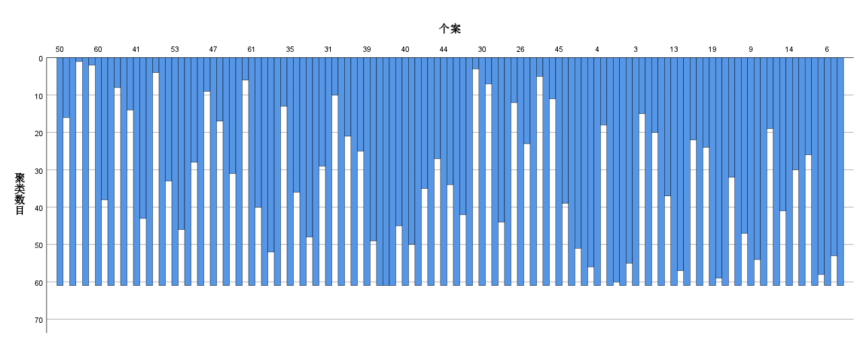

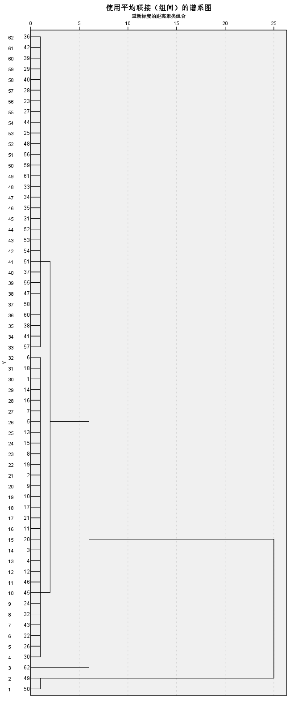

备注
已创建输出 |  | 07-SEP-2024 14:23:04
注释
输入 | 活动数据集 | 数据集1
输入 | 过滤器 | <无>
输入 | 权重 | <无>
输入 | 拆分文件 | <无>
输入 | 工作数据文件中的行数 | 62
缺失值处理 | 对缺失的定义 | 将用户定义的缺失值视为缺失。
缺失值处理 | 使用的个案数 | 统计基于那些对任何所用聚类变量都没有缺失值的个案。
语法 |  | QUICK CLUSTER 种植成本元亩 销售单价元斤  /MISSING=LISTWISE  /CRITERIA=CLUSTER(4) MXITER(10) CONVERGE(0)  /METHOD=KMEANS(NOUPDATE)  /SAVE CLUSTER  /PRINT INITIAL CLUSTER DISTAN.
资源 | 处理程序时间 | 00:00:00.02
资源 | 耗用时间 | 00:00:00.01
资源 | 所需工作空间 | 616 字节
创建或修改的变量 | QCL_1 | 个案聚类编号

QUICK CLUSTER 种植成本元亩 销售单价元斤
/MISSING=LISTWISE
/CRITERIA=CLUSTER(3) MXITER(10) CONVERGE(0)
/METHOD=KMEANS(NOUPDATE)
/SAVE CLUSTER
/PRINT INITIAL CLUSTER DISTAN.

快速聚类

备注
已创建输出 |  | 07-SEP-2024 14:23:31
注释
输入 | 活动数据集 | 数据集1
输入 | 过滤器 | <无>
输入 | 权重 | <无>
输入 | 拆分文件 | <无>
输入 | 工作数据文件中的行数 | 62
缺失值处理 | 对缺失的定义 | 将用户定义的缺失值视为缺失。
缺失值处理 | 使用的个案数 | 统计基于那些对任何所用聚类变量都没有缺失值的个案。
语法 |  | QUICK CLUSTER 种植成本元亩 销售单价元斤  /MISSING=LISTWISE  /CRITERIA=CLUSTER(3) MXITER(10) CONVERGE(0)  /METHOD=KMEANS(NOUPDATE)  /SAVE CLUSTER  /PRINT INITIAL CLUSTER DISTAN.
资源 | 处理程序时间 | 00:00:00.00
资源 | 耗用时间 | 00:00:00.01
资源 | 所需工作空间 | 496 字节
创建或修改的变量 | QCL_1 | 个案聚类编号

初始聚类中心
 | 聚类
 | 1 | 2 | 3
种植成本/(元/亩) | 5500 | 350 | 10000
销售单价/(元/斤) | 5.40 | 40.00 | 100.00

迭代历史记录ª
迭代 | 聚类中心中的变动
迭代 | 1 | 2 | 3
1 | 1888.902 | 919.627 | 42.000
2 | 298.807 | 116.679 | .000
3 | 214.663 | 116.061 | .000
4 | 134.648 | 87.279 | .000
5 | 341.712 | 398.655 | .000
6 | 31.915 | 37.488 | .000
7 | .000 | .000 | .000

a. 由于聚类中心中不存在变动或者仅有小幅变动，因此实现了收敛。任何中心的最大绝对坐标变动为 .000。当前迭代为 7。初始中心之间的最小距离为 4500.994。

聚类成员
个案号 | 聚类 | 距离
1 | 2 | 112.904
2 | 2 | 162.858
3 | 2 | 62.929
4 | 2 | 13.325
5 | 2 | 152.857
6 | 2 | 112.904
7 | 2 | 112.862
8 | 2 | 162.867
9 | 2 | 162.858
10 | 2 | 162.857
11 | 2 | 62.929
12 | 2 | 13.325
13 | 2 | 152.857
14 | 2 | 112.858
15 | 2 | 152.860
16 | 2 | 112.862
17 | 2 | 162.885
18 | 2 | 112.904
19 | 2 | 162.867
20 | 2 | 62.929
21 | 2 | 166.267
22 | 2 | 487.169
23 | 1 | 589.396
24 | 2 | 167.144
25 | 1 | 589.375
26 | 2 | 487.143
27 | 1 | 589.392
28 | 1 | 589.378
29 | 1 | 589.382
30 | 1 | 989.378
31 | 1 | 189.375
32 | 2 | 687.143
33 | 1 | 189.383
34 | 1 | 189.386
35 | 1 | 189.395
36 | 1 | 589.383
37 | 1 | 410.634
38 | 1 | 910.627
39 | 1 | 589.384
40 | 1 | 589.380
41 | 1 | 910.626
42 | 1 | 589.383
43 | 2 | 687.143
44 | 1 | 589.403
45 | 2 | 13.465
46 | 2 | 13.262
47 | 1 | 413.566
48 | 1 | 589.473
49 | 3 | 42.000
50 | 3 | 42.000
51 | 1 | 50.643
52 | 1 | 50.627
53 | 1 | 50.631
54 | 1 | 50.652
55 | 1 | 410.627
56 | 1 | 389.378
57 | 1 | 710.627
58 | 1 | 1260.625
59 | 1 | 389.377
60 | 1 | 1260.625
61 | 1 | 389.380
62 | 1 | 2910.626

最终聚类中心
 | 聚类
 | 1 | 2 | 3
种植成本/(元/亩) | 2589 | 513 | 10000
销售单价/(元/斤) | 8.27 | 6.50 | 58.00

最终聚类中心之间的距离
聚类 | 1 | 2 | 3
1 |  | 2076.519 | 7410.792
2 | 2076.519 |  | 9487.283
3 | 7410.792 | 9487.283

每个聚类中的个案数目
聚类 | 1 | 32.000
聚类 | 2 | 28.000
聚类 | 3 | 2.000
有效 |  | 62.000
缺失 |  | .000

备注
已创建输出 |  | 07-SEP-2024 14:25:34
注释
输入 | 活动数据集 | 数据集1
输入 | 过滤器 | <无>
输入 | 权重 | <无>
输入 | 拆分文件 | <无>
输入 | 工作数据文件中的行数 | 62
缺失值处理 | 对缺失的定义 | 将用户定义的缺失值视为缺失。
缺失值处理 | 使用的个案数 | 统计基于那些对任何所用聚类变量都没有缺失值的个案。
语法 |  | QUICK CLUSTER 种植成本元亩 销售单价元斤  /MISSING=LISTWISE  /CRITERIA=CLUSTER(5) MXITER(10) CONVERGE(0)  /METHOD=KMEANS(NOUPDATE)  /SAVE CLUSTER  /PRINT INITIAL CLUSTER DISTAN.
资源 | 处理程序时间 | 00:00:00.00
资源 | 耗用时间 | 00:00:00.01
资源 | 所需工作空间 | 744 字节
创建或修改的变量 | QCL_2 | 个案聚类编号

